应用方便。内置形成开关，电磁阀，时间控制器，可在任何时间开机停机。在清洗过程中可添加清洗液，增加清洗效果。
十、常见故障及排除方法
一、明渠式紫外线消毒介绍
故 障 | 原 因 | 排 除 方 法
1.石英管端部漏水 | 1.石英管破裂;  2.端压盖未拧紧  3.垫圈损坏 | 1.更换石英管;  2.均匀拧紧压盖螺丝至不漏水为止,不得拧的过紧.  3、更换垫圈
2.杀菌效率低 | 1.电压低;  2.石英管外壁附着物;  3.灯管辐射强度低于70U。  4、达到灯管正常使用时间  5、超过额定流量  6、水中杂质、矿物质、悬浮物超标 | 1.调整电压;  2.清洗石英管;  3.更换灯管.  4、更换灯管  5、调整流量或加大设备  6、加过滤装置或加大设备
3.灯管不亮 | 1.溶断丝烧断;  2.灯管插座没插牢;  3.插座内部插片脱断;  4.镇流器是否损坏;  5.发光一极管是否损坏;  6.电桥是否坏;  7、灯管损坏 | 1.更换溶断丝;  2.插牢插座;  3.如插片脱焊再焊牢;  或更换插座  4.5.6.发现损坏必须更换.  7、更换灯管.
框架式（明渠式）紫外线消毒器是通过布置于开槽沟渠内的紫外消毒模块上的紫外灯发出中心辐射波长为253.7nm的短波紫外线对流经沟渠的水体进行杀菌消毒，从而解决处理后的污水细菌指标的超标问题，使最终排放水体的细菌学标达到并超过国家相关排放标准及水质标准要求。
1、高效率杀菌:
紫外线对细菌、病毒的杀菌使用一般在一至二秒即可达到99%－99.9%的杀菌率。
2、高效杀菌广谱性:
紫外线杀菌的广谱性是最高的。它对几乎所有的细菌、病毒都能高效率杀灭。
3、无二次污染:
紫外线杀菌不加入任何化学药剂，因此它不会对水体和周围环境产生二次污染。不改变水中任何成分。
4、运行安全、可靠:
传统的消毒技术如采用氯化物或臭氧，其消毒剂本身就是于剧毒、易燃的物质。物质而紫外线消毒系统不存在这样的安全隐患。
5、本机运行维护费用低：
紫外线杀菌设备占地小，构筑物要求简单，因此总投资较少。在运行方面成本也较低，在千吨水处理量水平，它的成本只是氯消毒的1/2。
二、冠宇GY系列明渠式紫外线消毒器消毒原理
冠宇紫外线消毒器集光学、微生物学、机械、化学、电子、流体力学等综合科学为一体。采用特殊设计的高效率、高强度和长寿命的紫外C光发生装置产
清洗方式：采用自动和手动两种清洗方式
自动清洗：把清洗转换开关打开到自动位，设定时控开关，可根据需要任意设定其工作时间段
手动清洗：把清洗转换开关打开到手动位，打开手动开关，清洗装置便开始工作，关闭时，直接关闭清洗开关即可
九、注意事项
1：眼睛不可直视工作中的紫外线灯管，以免引起对眼睛的损伤
2：本机按水流方向两端用支撑架支撑，配电柜安装在紫外线通良好，紫外线与镇流器距配电柜在1-2米范围内，以防线路过长，影响镇流器的频率产生干扰，即出现总灯管不亮现象，本框架式水动清洗紫外线是我公司发明专利，该机以水为原料，噪音小，无污染，
紫外线消毒：采用一键操作模式，简单方便，打开紫外线开关，本机便可自动检测水位，来控制紫外线灯管工作和对排水进行消毒，本机根据过水量的水位，自动调整与水流相等的消毒灯管，当水位下降时水位以上的灯管自动熄灭，水位上升时，灯管自动开启。
该机工作时打开电源开关，漏电保护，接助器，旋转开关，时间控制即可。
控制面板上：左上为来电指示，右上为清洗工作指示，左下为手动与自动开关，下中为手动清洗开关，右下为紫外线开启开关，在电气控制箱内左侧为时间控制器可设定任何工作时间，设定时间参考时间控制说明书，右侧为空气开关，工作时上推空气开关，来电指示亮，设定清洗时间即刻自动工作。清洗时间长短根据该自行设定。
生的强紫外C光照射流水。当水中的细菌、病毒等受到一定剂量的紫外C光（波长253.7nm）照射后。其细胞DNA及结构被破坏，细胞再生无法进行，从而达到水的消毒和净化。而波长185nm的谱线还可以分解水中的有机物分子，产生氢基自由基并将水中有机物分子氧化为二氧化碳，达到去除TOC的目的.
三、明渠式紫外线消毒器性能特点
框架式（明渠式）紫外线消毒器采用模块化设计，安装方便、操作简单，可根据不同处理量及用户要求自由组合模块，适用范围广，可靠性高。该系统杀菌速度快、效果好，杀菌效率高，运行费用低。没有因消毒产生的二次污染，所采用的低压高强汞灯由于有效寿命长，大大降低了更换灯管产生的运行和维修费用。
四、冠宇GY系列明渠式紫外线消毒器设备特点
应用行业
1、本产品适合于工业废水排放、生活污水排放中末端水的消毒处理。适用对象为污水处理厂、工厂和医院等的污水处理站。
2、本产品用于渠道式排水的消毒处理。
3、本产品可用于替代常规的加氯消毒工艺设备。
紫外线消毒模块：放置于水渠内，将灯管全部没于水下作业。
4、紫外模块采用双排灯并列排布，防水设计，模块上端镇流器盒防护等级达到1P54；单个模块结构紧凑、安装方便，在水流动过程中可实现单独维护。
5、模块所有与污水接触的金属元件均为316不锈钢；所有连接线缆均不暴露在污水和紫外光中。
洗开关、急停启动开关、自动清洗动力源、水压缓冲系统各1套）
(7)：设备框架：内含吊环2个、固定装置4套、起航插头2套
八、设备安装及操作程序
1、工作原理：可分为清洗和消毒两大部分
消毒：本机具有自动检测水位功能，根据水位高度来控制紫外线灯管对明渠内的排水进行消毒。
清洗：本机具有自动清洗功能，可根据排水水质来设置其清洗频率，清洗装置采用特制的硅胶圈对石英管外壁进行清洗，其具有耐水，耐潮，耐腐蚀等特点，使用寿命长。对石英管无任何影响。
2、安装及操作程序：
设备功率：0.6KW
额定电压：交流220V±5%，
频率：50HZ
2、设备清单
（1）：设备型号：GY-6I-1/100W 设备本体材质304不锈钢
（2)：紫外线灯管：100W/支×6支

(3)：紫外线镇流器：6套
(4)：紫外线套管：6支
(5)：自动清洗系统：1套
(6)：设备总控箱：1套（内含来电工作开关、手动清
洗、灯管处密封采用双重保护设计。
6、设备采用低压高强度紫外灯，寿命长，有效工作寿命大于12000小时；灯管为单端出线式，便于安装与维护。
7、设备采用的镇流器是专为本产品所使用的紫外灯配套设计，匹配性好，具有多种异常状态的保护功能，可靠性高，寿命长。
8、石英套管采用进口原材料石英，紫外光透过率大于93%；与紫外灯相配，结构亦为单端开口式，安装方便，减少漏水点。
9、每个模块均配有漏水检测器，一旦漏水能及时断开电源并发出报警信号，保证安全性；漏水检测器与紫外灯同端出线，便于安装与维护。
10、高效的全自动机械清洗
11、独创的水压为动力的清洗系统。
12、最大工作水压为0.3MPa。
13、5⁰C≤适应水温≤60⁰C。
14、模块输入电源220V/50HZ。
五、冠宇GY系列紫外线消毒器进水要求
水质硬度＜450mg/l 总含铁量＜0.3ppm （0.3mg/l）
硫化物＜0.02ppm 总悬浮体＜10ppm（10mg/l）
锰含量＜0.1ppm 浑浊度＜5NTU
色度无异色＜15度 PH值6.5－8.5
水温：5℃-60℃

六、冠宇GY系列框架式紫外线消毒器图
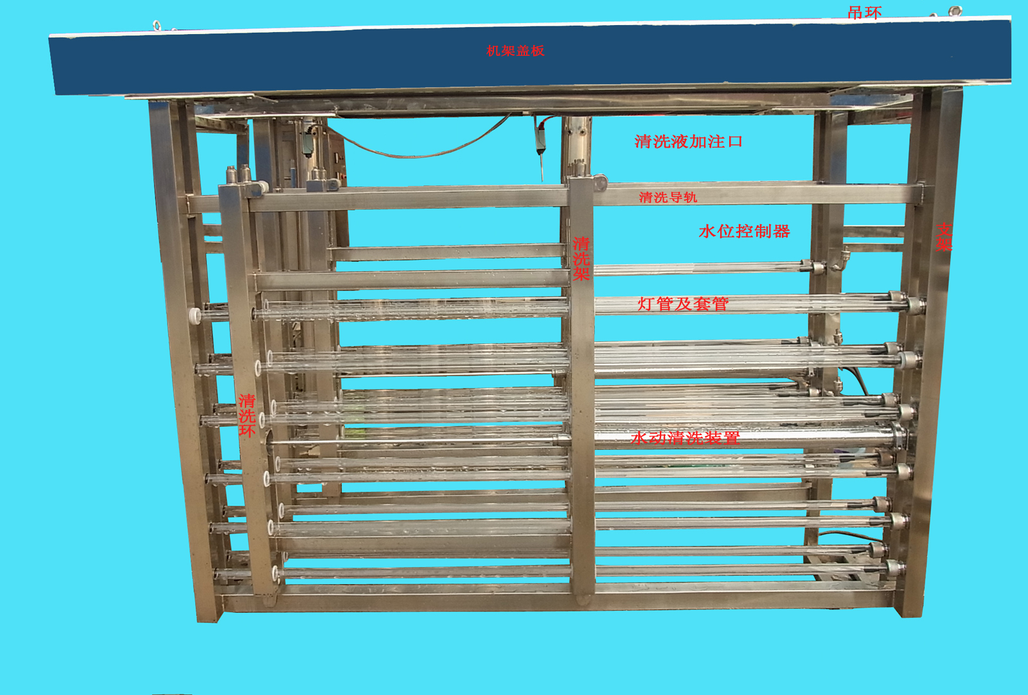

七、冠宇GY系列框架式紫外线消毒器工作技术参数及设备清单
1、技术参数
设备型号：GY-6I-1/100W

